Nama : Mochammad Itmamul Wafa

NIM : L200170184

Kelas : F

Tugas Praktikum Modul 12

1. memasukan data ke rapid minner

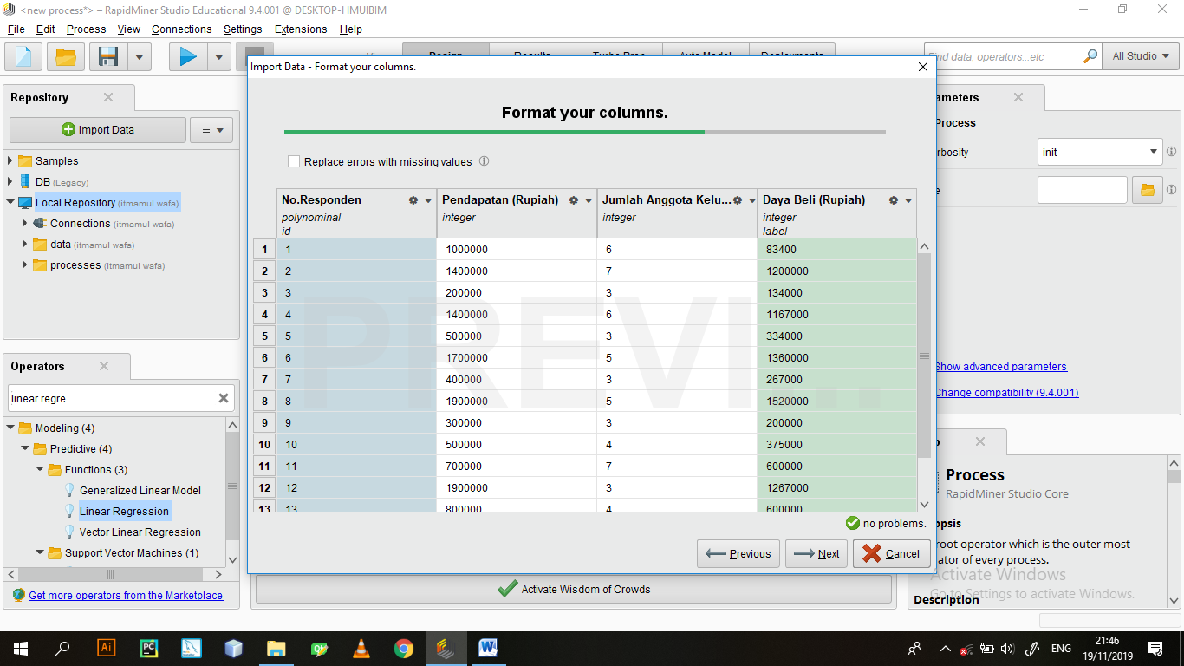

2. data lalu akan keluar

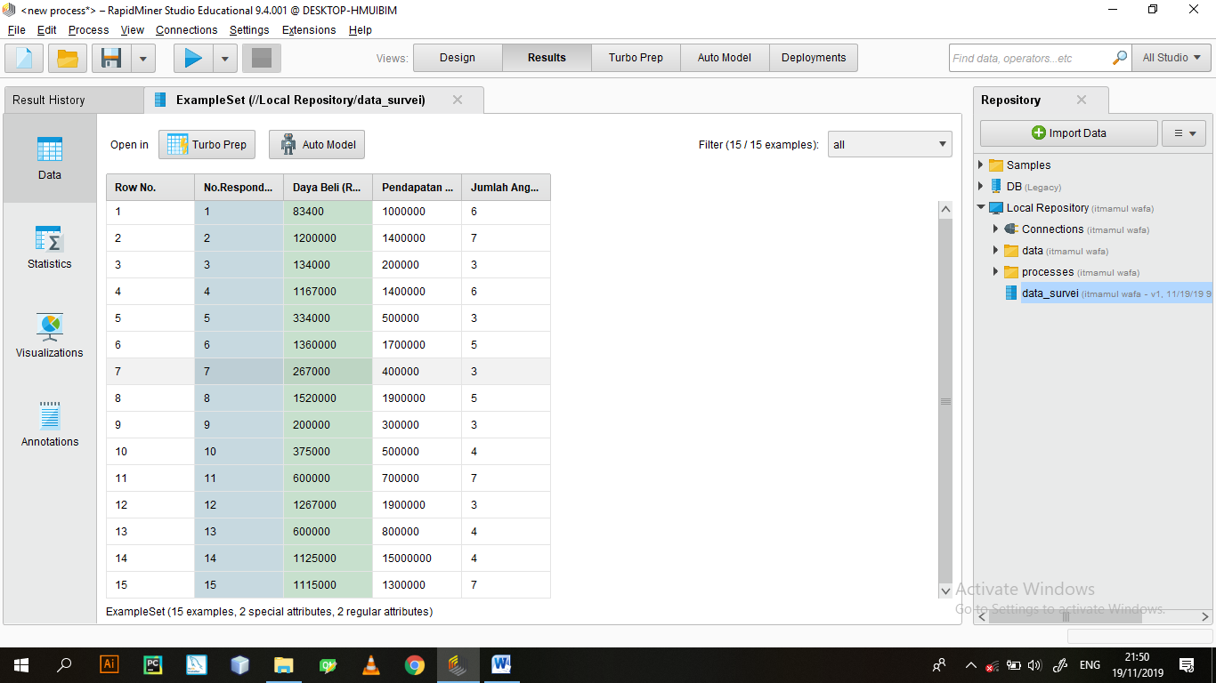

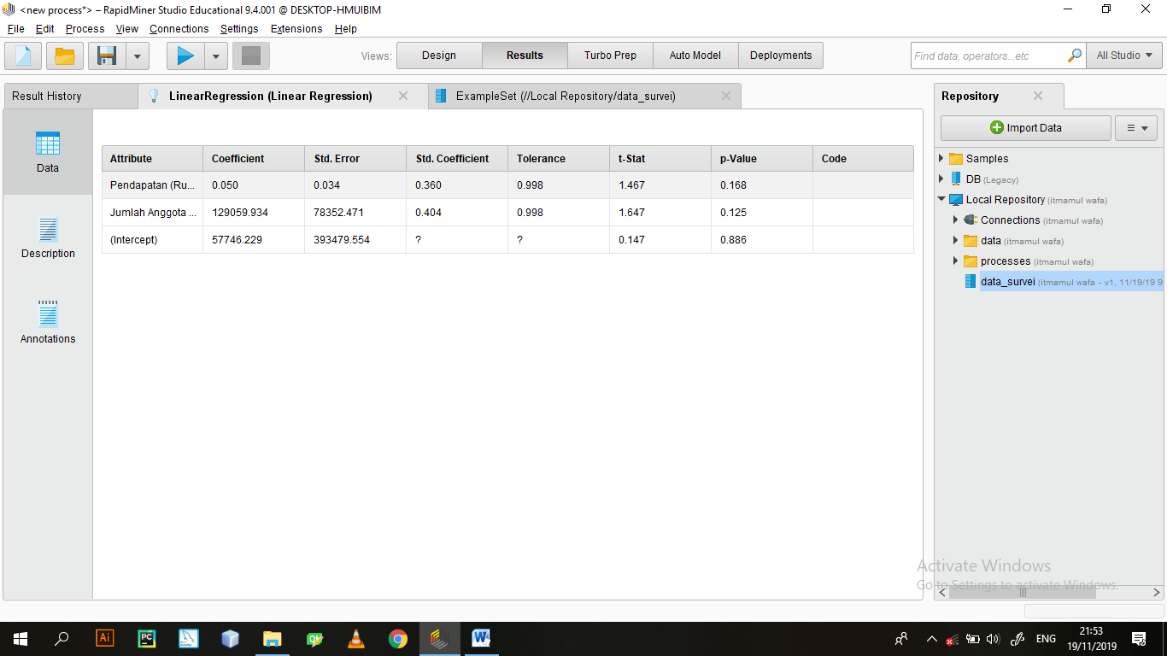

3. rumus Linear regression

0,050\*pendapatan(rupiah)+129059,934\*jumlah anggota keluarga+57746,229

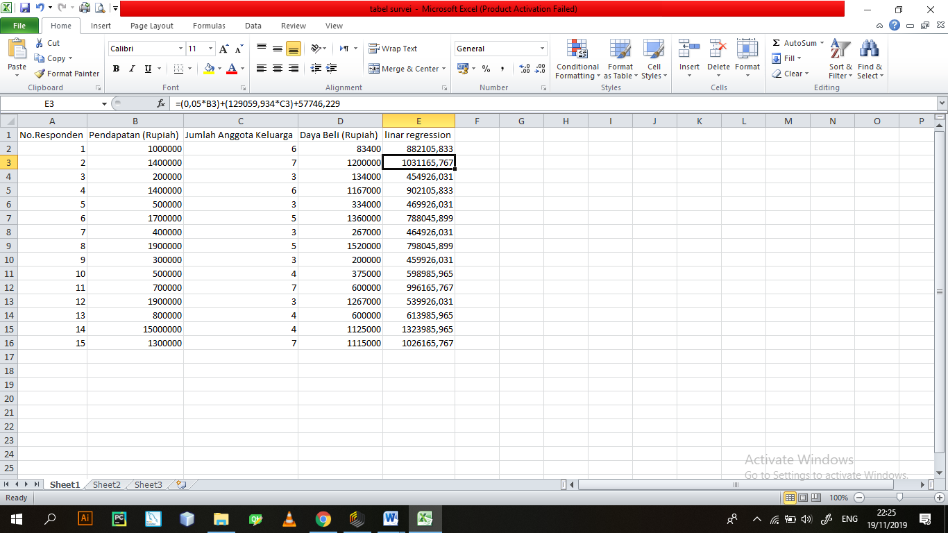

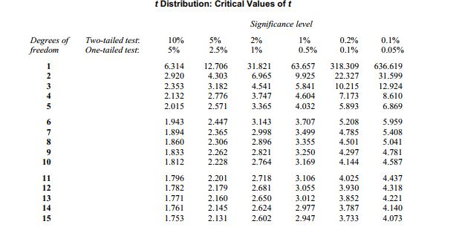

Berhubung 1.4672848927403201<2.131 dan 1.6471712032393833 < 2.131

Maka tidak mempengaruhi yang signifikan.

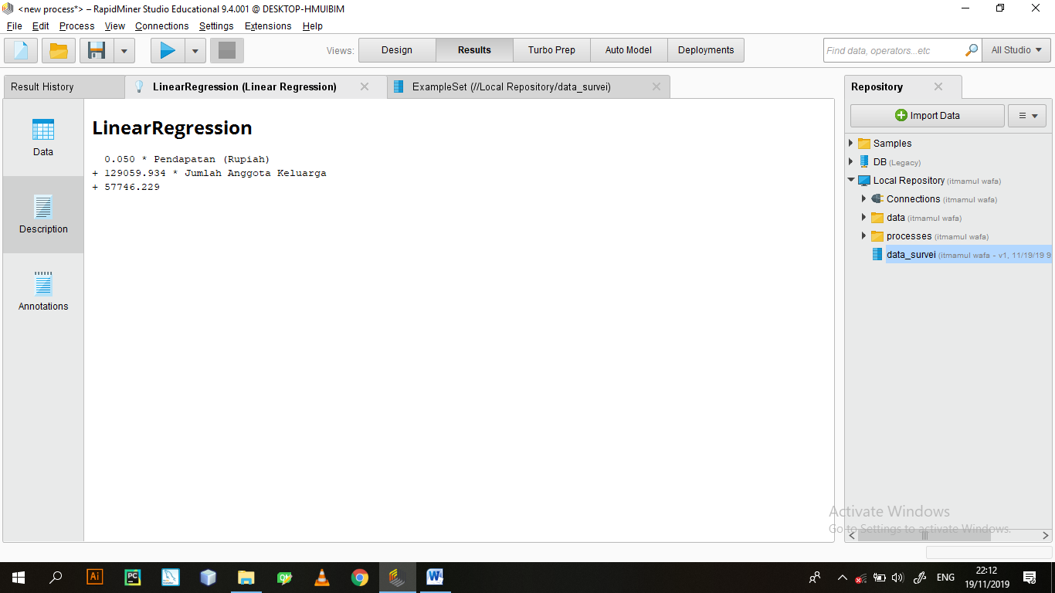

4. Memasukan data prediksi

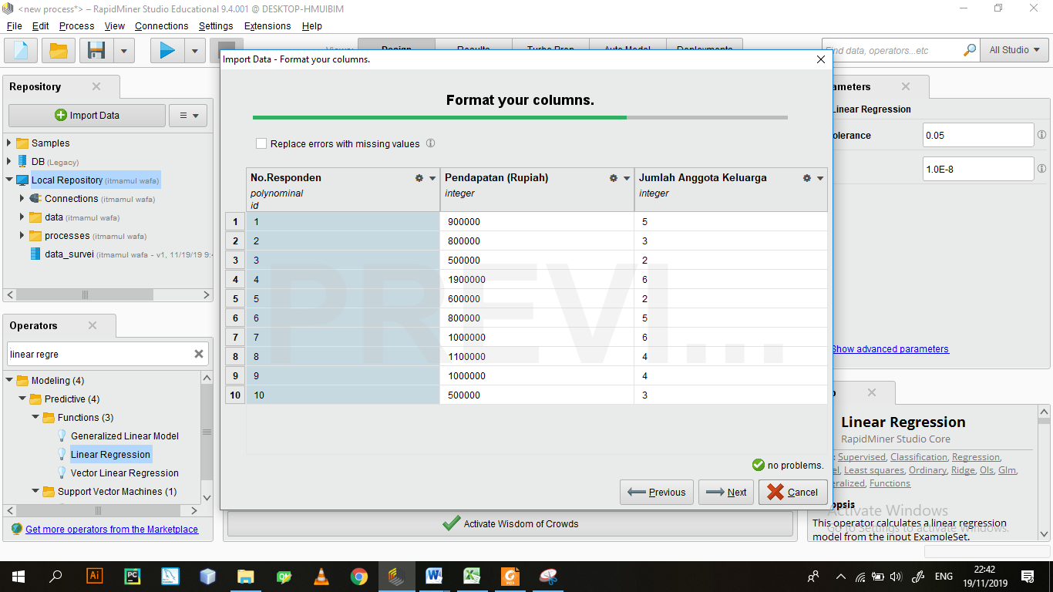

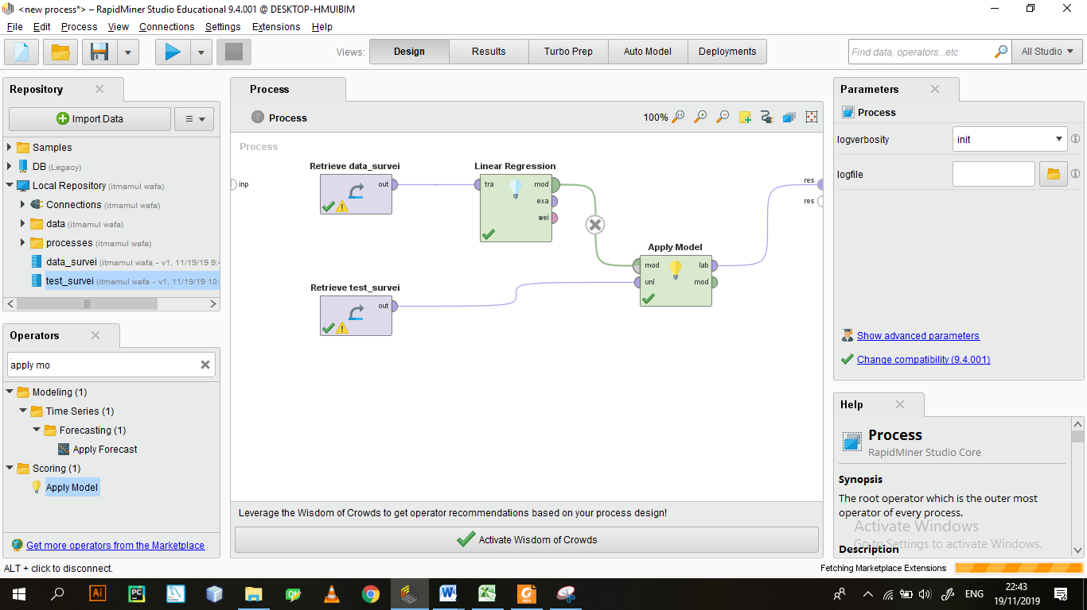

a. Menggunakan manual dengan excel

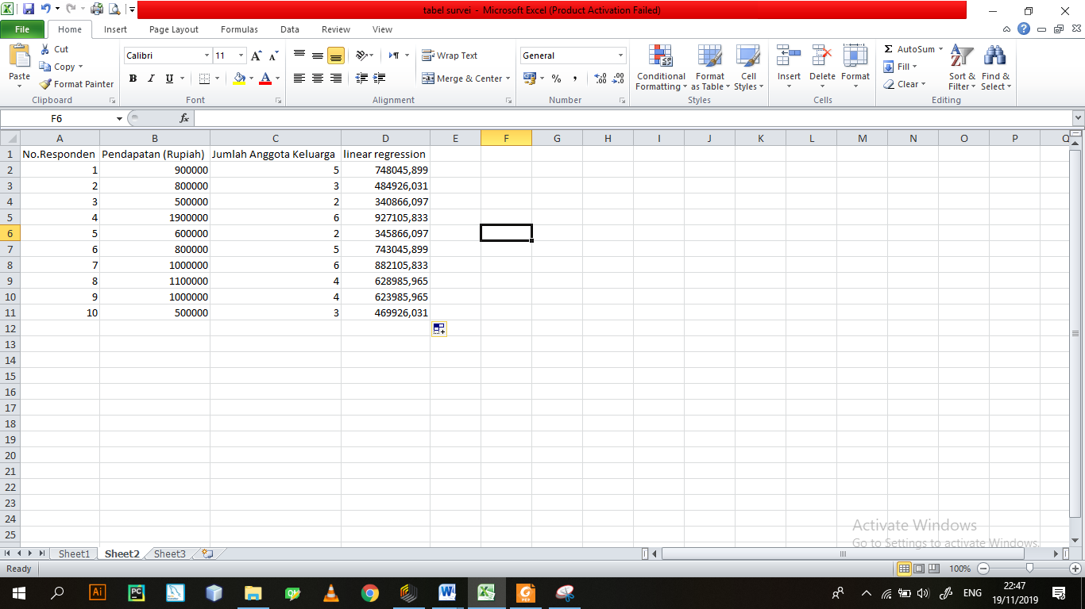

b. menggunakan rapid minner

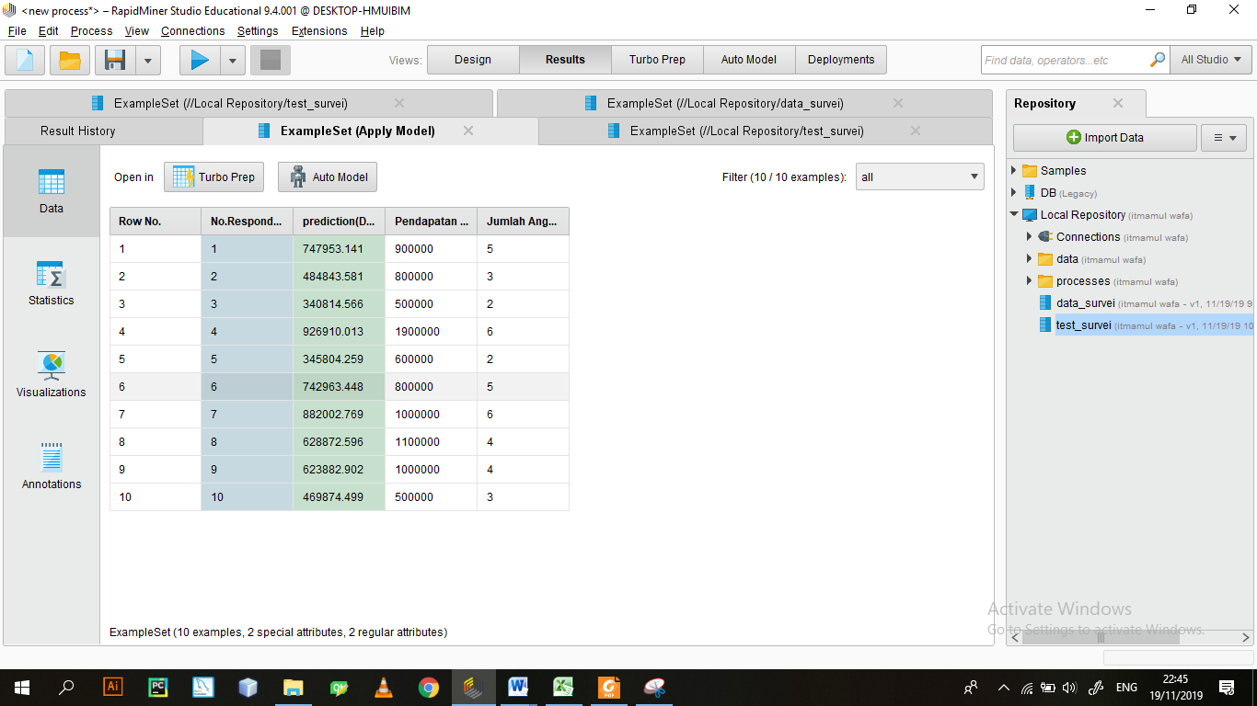

6. mengecek data prediksi menggunakan scater

a. x-axis = pendapatan(rupiah)

y-axis = prediction(daya beli (rupiah))

color column = prediction(daya beli(rupiah))

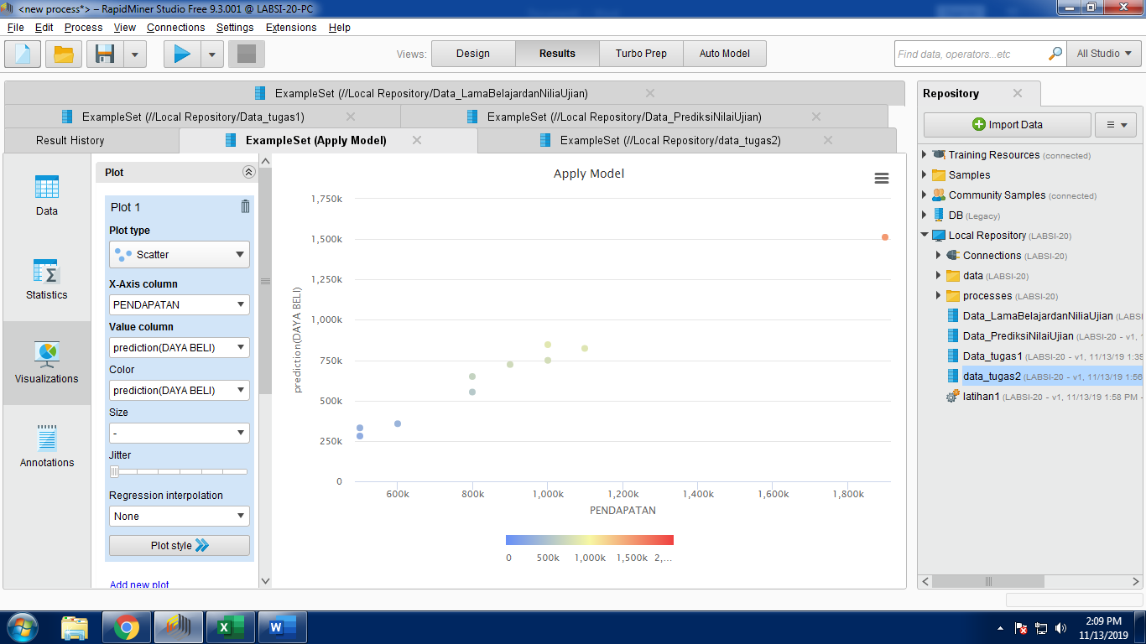

b. x-axis = jumlah anggota keluarga

y-axis prediction(daya beli(rupiah))

color column = prediction (daya beli(rupiah))

